…. ORTAOKULU
MEDYA OKURYAZARLIĞI DERSİ
2.DÖNEM 1.YAZILI
ADI-SOYADI:
SINIF-NO:

S.1) Aşağıdakilerden hangisi akıllı işaretlerden değildir?

A) B)

C) D) 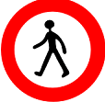

S.2) Aşağıdakilerden hangisi sosyal medyayı çok kullananların karşılaşabileceği durumlardan değildir?
A) Tanımadığı kişilerle karşılaşır
B) Kişisel bilgileri başkaları tarafından öğrenilir
C) Arkadaşları arasında daha fazla saygı görür
D) Aile içi iletişimi azalır

S.3) Aşağıdaki programlardan hangisinin saat 21:00 dan önce yayınlanması doğru değildir?

A) Korku Filmi | B) Çizgi Film
C) Yarışma | D) Haberler

S.4) TEKZİP: Herhangi bir basın yayın organında yapılan bir haberin tamamını ya da bir kısmını düzeltmek ya da yalanlamak için yapılan yayındır.
Bu tanıma göre aşağıdakilerden hangisi tekzip yayınlanmasındaki amaçlardan birisi olamaz?

A) Doğru bilgilendirmeyi sağlamak
B) Kişi haklarını korumak
C) Ekonomik çıkar elde etmek
D) Oluşabilecek karışıklıkları önlemek

S.5) 2018’in 2.Çeyreğinde İnternet, sosyal medya ve mobil kullanıcı istatistikleri;
* 4.08 milyar internet kullanıcısı, dünya nüfusunun %54’ü
* 3.29 milyar sosyal medya kullanıcısı, dünya nüfusunun %43’ ü
* 5.06 milyar mobil kullanıcısı, dünya nüfusunun %66’ sı
* 3.08 milyar mobil sosyal medya kullanıcısı,dünya nüfusunun %41’ini ifade etmektedir

Yukarıda verilen istatiksel bilgilere göre aşağıdakilerden hangisini söyleyemeyiz?
A) Dünyanın yarısından fazlası internet kullanmaktadır
B) Dünyanın yarısından azı mobil sosyal medyayı kullanıyor
C) Dünyanın yarısından fazlası sosyal medyayı kullanıyor
D) İnternet kullanıcısı sayısı sosyal medya kullananlardan fazladır

S.6) Askere gitmeyi planlayan Mert TV de askere alım işlemleri için izlenilecek yol ve gerekli evrakların anlatıldığı haberleri izlemiştir.Buna göre hareket eden Mert hiçbir sorunla karşılaşmadan gerekli bütün işlemleri yaptırmıştır.
Yukarıdaki parçada medyanın hangi yönü vurgulanmıştır?
A) Yarışma B) Belgesel
C) Eğlence D) Bilgilendirme

S.7) Sorumluluk sahibi bir haber kuruluşunun aşağıdakilerden hangisini yapması doğru olmaz?
A) Türkçeyi doğru kullanması
B) Haberin kaynağını açıklamaması
C) Özel hayatın gizliliğine dikkat etmesi
D) Suça teşvik edici yayınlar yapmaması

S.8) Aşağıdakilerden hangisi kitle iletişim araçlarına örnek olarak gösterilemez?

A) Mektup | B) TV
C) İnternet | D) Radyo

S.9) I- Herkese ücretsiz internet sağlamak
II- Kişilerin doğru haber alma haklarını korumak
III- Bilişim suçlarını önlemek
Yukarıdakilerden hangisi/hangileri devletin medya alanındaki görevlerindendir?

A) I B) I-III C) II-III D) I-II-II

S.10) 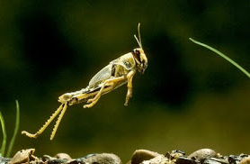
Çekirge, Düz Kanatlılar takımının Caelifera alt takımına ait sıçrayıcı özelliğe sahip bir hayvandır. Anadolu’da çekirgeler türlerine göre değişen büyüklüktedirler. En küçük çekirge türü 2 cm’dir ve görülen en büyük çekirgenin boyu 20 cm kadardır. Özellikle göçmen çekirgeler diğerlerine göre 5-10 cm daha büyüktür. Sıcak çöllere yakın olan yerlerde, Akdeniz çevresindeki bölgeler, Kuzey Amerika, Arjantin, Asya ve Afrika çöllerine yakın olan yerlerde yaşar ve tarıma oldukça ciddi zararlar verirler.

Yukarıdaki görsel ve bilgi aşağıdaki programlardan hangisine ait olabilir?

A) Belgesel | B) Eğlence
C) Haber | D) Spor

S.11) Aşağıdakilerden hangisi sosyal medya kullanıcılarının yapması gereken davranışlardan değildir?

A) Başkalarına ait bilgileri paylaşmamak
B) Her okuduğunu doğru kabul etmek
C) Suça teşvik edici yorumlar yapmamak
D) Kişisel düşüncelere saygı göstermek

S.12) ' Dizi oyuncusu Handan YANDAN ,haftasonu ailesi ile piknik yaparken çekilen ve izinsiz olarak gazetede yayınlanan habere tepki göstermiştir.'

Handan YANDAN'ın tepkisinin temel sebebi aşağıdaki haklarından hangisinin ihlal edildiğini düşünmesidir?
A) Yerleşme ve seyahat özgürlüğü
B) Haber alma özgürlüğü
C) Özel hayatın gizliliği
D) Din ve vicdan özgürlüğü

S.13)
Yukarıda logosu verilen devlet kuruluşumuzun görevi aşağıdakilerden hangisidir?

A) Reklam gelirlerini eşit dağıtmak
B) Yayın organlarının kurallara uyup uymadığını denetlemek
C) Televizyonda eğlenceli programlar hazırlamak
D) Radyo ve televizyonlarda yayınlanması için dizi filmleri hazırlamak

S.14) I - Milli değerleri öğretmek
II - Kamuoyunu doğru bilgilendirmek
III - Kötü alışkanlıklara karşı halkı bilinçlendirmek
Yukarıdakilerden hangileri sorumluluk sahibi bir medya organında bulunması gerekenlerdendir?

A) I-II B) I-III C) I-III D) I-II-III

S.15) Aşağıdakilerden hangisinin bir çizgi filmde olmaması beklenir?

A) Argo (kaba) kelimelerin kullanılmaması
B) Şiddet içeren sahnelerin olması
C) Öğretici bilgilere yer verilmesi
D) Anlaşılır bir dil kullanılması

S.16)
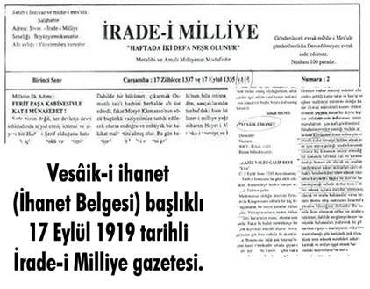
Basın yayının halk üzerindeki etkisini bile Atatürk Kurtuluş Savaşımız devam ederken İrade-i Milliye Gazetesinin çıkarılmasını istemiştir.
Aşağıdakilerden hangisi Atatürk'ün İrade-i Milliye Gazetesini yayınlama amaçlarından birisi olamaz?

A) Milleti milli mücadeleye çekmek
B) Halkı bilinçlendirmek
C) Düşmanın zararlı yayınlarına karşı halkı uyarmak
D) Ekonomiyi geliştirmek

S.17)
Balkanlar’dan Orta Asya’ya, Ortadoğu’dan Kafkaslara 27 ülke ve 13 muhtar cumhuriyette yaklaşık 250 milyon nüfuslu bir coğrafyaya hitap eden TRT Avaz, 21.03.2009’da yayın hayatına başlayarak Türkçe, Azerbaycan Türkçesi, Kazakça, Kırgızca, Özbekçe ve Türkmence programları ile yayın coğrafyasındaki bütün ülkelerin yer alacağı ve her ülkeden izleyicinin kendinden bir şeyler bulacağı “ortak kanal” oldu.
Yukarıda TRTAVAZ kanalımıza ait verilen bilgilerde
aşağıdaki sorulardan hangisinin cevabını bulamayız?
A) TRTAVAZ hangi tarihte yayın hayatına başlamıştır?
B) TRTAVAZ hangi dillerde yayın yapmaktadır?
C) TRTAVAZ'ın yayın müdürü kimdir?
D) TRTAVAZ kaç ülkede yayın yapmaktadır?

S.18) 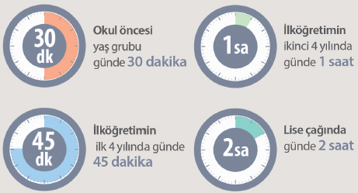

YEŞİLAY'ın internet sitesinde 'çocuk ve ergenlerde bağımlılığı önleme' başlığı altında çocuk ve gençlerin günlük internete girmesi gereken süreler verilmiştir.
YEŞİLAY'ın böyle bir uygulamaya gitmesinin sebebi aşağıdakilerden hangisidir?

A) Anne ve babaları bilinçlendirmek
B) Çocukların internet kullanımını yasaklamak
C) Ergenlerin daha fazla internet kullanmasını teşvik etmek
D) Okullarda sosyal medya kullanımını arttırmak

S.19)
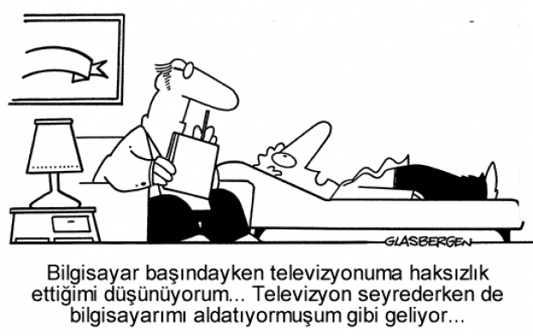

Yukarıdaki görselin anafikri aşağıdakilerden hangisidir?

A) Kişisel gelişim B) Basın özgürlüğü
C) İletişim şekilleri D) Teknoloji bağımlılığı

S.20) 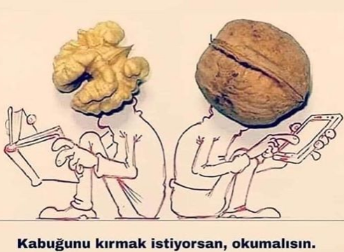

Yukarıdaki görselde anlatılmak istenilen aşağıdakilerden hangisidir?

A) Teknoloji insan beynini geliştirir
B) Kitap okumak insanı özgürleştirir
C) Teknoloji ile bilgiye ulaşabiliriz
D) Kitap okumak zaman kaybıdır

SÜRE 40 DK. BAŞARILAR DİLERİM

SEVGİLİ ÇOCUKLAR !!!
Teknoloji bağımlılığının belirtileri
- Yalnızca birkaç dakika diyerek saatler harcamak.
- Çevrenizdekilere ekran karşısında geçirdiğiniz zaman hakkında yalan söylemek.
- Uzun süre bilgisayar kullanmaktan dolayı fiziksel sorunlardan şikâyet etmek.
- İnternete girmek için yemek öğünlerinden, derslerden ya da randevulardan ödün vermek.
- Bilgisayarınızın başında çok fazla zaman geçirdiğiniz için suçluluk duyuyorken bir yandan da büyük bir zevk almak ve bu iki duygular arasında gidip gelmek.
- Bilgisayarınızdan uzak kaldığınız zaman gergin ve boşluktaymış gibi hissetmek.
- Gece geç saatlere kadar bilgisayar başında kalmak.

CEVAPLARINIZI MUTLAKA OPTİK FORMA KODLAYINIZ

